Приднестровский Государственный Университет
им. Т.Г. Шевченко

Лабораторная работа №5

Тема: «Хеширование»
вариант №12

Выполнил студент Проверил
ИТИ гр. 06П преподаватель
Звягинцев А.В. Шандрова А.П.

Тирасполь 2008 г.
Условие задачи: Построение хэш-таблицы по методу открытой адресации путем двойного хеширования. Хеш-функция построена по методу деления (сложение 1 и последнего символа). Ключ 2 – символьная строка.
using System;
using System.Collections.Generic;
using System.ComponentModel;
using System.Data;
using System.Drawing;
using System.Text;
using System.Windows.Forms;
using System.IO;

namespace CAOD_lb5_1_
{
public partial class Form1 : Form
{
public int N = 37;//размер хэш таблицы
public int Hash(string s)
{
int key;
if (s.Length < 1)
key = (int)s[0];
else
key = (int)s[0] + (int)s[s.Length - 1];
return key % N;
}
public Form1()
{
InitializeComponent();
FileStream stream = new FileStream("fil.ai", FileMode.Open, FileAccess.ReadWrite);
StreamReader rd = new StreamReader(stream);
string s = rd.ReadLine();
while ((s = rd.ReadLine()) != null)
{
string[] temp = s.Split('>');
dataGridView1.Rows.Add(temp[0], temp[1], temp[2], temp[3], temp[4], temp[5], temp[6], temp[7], temp[8], temp[9], temp[10]);

}
rd.Close();
for (int i = 0; i <= N; i++)
{
dataGridView2.Rows.Add();
}
}

private void button1_Click(object sender, EventArgs e)
{
for (int i = 0; i < dataGridView1.RowCount; i++)
{
string k = dataGridView1.Rows[i].Cells[8].Value.ToString();
int ke;
int ni = 0;
while (true)
{
ke = Hash(k) + ni * Hash(k);
if (dataGridView2.Rows[ke].Cells[0].Value == null)
{

dataGridView2.Rows[ke].Cells[0].Value = ke;
dataGridView2.Rows[ke].Cells[1].Value = dataGridView1.Rows[i].Cells[0].Value.ToString();
dataGridView2.Rows[ke].Cells[2].Value = dataGridView1.Rows[i].Cells[1].Value.ToString();
dataGridView2.Rows[ke].Cells[3].Value = dataGridView1.Rows[i].Cells[2].Value.ToString();
dataGridView2.Rows[ke].Cells[4].Value = dataGridView1.Rows[i].Cells[3].Value.ToString();
dataGridView2.Rows[ke].Cells[5].Value = dataGridView1.Rows[i].Cells[4].Value.ToString();
dataGridView2.Rows[ke].Cells[6].Value = dataGridView1.Rows[i].Cells[5].Value.ToString();
dataGridView2.Rows[ke].Cells[7].Value = dataGridView1.Rows[i].Cells[6].Value.ToString();
dataGridView2.Rows[ke].Cells[8].Value = dataGridView1.Rows[i].Cells[7].Value.ToString();
dataGridView2.Rows[ke].Cells[9].Value = dataGridView1.Rows[i].Cells[8].Value.ToString();
dataGridView2.Rows[ke].Cells[10].Value = dataGridView1.Rows[i].Cells[9].Value.ToString();
dataGridView2.Rows[ke].Cells[11].Value = dataGridView1.Rows[i].Cells[10].Value.ToString();
break;
}
ni++;
}
}
}
}
}
Ответы на контрольные вопросы:

1. Для сокращения времени доступа к данным в таблицах используется так называемое случайное упорядочивание или хеширование. При этом данные организуются в виде таблицы при помощи хеш-функции h, используемой для вычисления адреса по значению ключа.
Ключ отображается во множество целых чисел посредством хеш-функции (hash function).
Хеш-функция HF отображает ключ в целочисленный индекс из диапазона 0...n-1. С хеш-функцией связана так называемая хеш-таблица (hash table), ячейки которой пронумерованы от 0 до n-1 и хранят сами данные или ссылки на данные.

2. Часто отображение, осуществляемое хеш-функцией, является отображением «многие к одному» и приводит к коллизиям (collisions). Например, выше мы видим h(49) = h(29) = 9. При возникновении коллизии два или более ключа ассоциируются с одной и той же ячейкой хеш-таблицы. Поскольку два ключа не могут занимать одну и ту же ячейку в таблице, мы должны разработать стратегию разрешения коллизий.

3. Наиболее часто используется метод деления (division method), требующий двух шагов. Сперва ключ должен быть преобразован в целое число, а затем полученное значение вписывается в диапазон 0...n-1 с помощью оператора получения остатка.
Метод середины квадрата (midsquare technique) предусматривает преобразование ключа в целое число, возведение его в квадрат и возвращение в качестве значения функции последовательности битов, извлеченных из середины полученного числа. Предположим, что ключ есть целое 32-битное число. Тогда следующая хеш-функция извлекает средние 10 бит возведенного в квадрат ключа.
При мультипликативном методе (multiplicative method) используется случайное действительное число f в диапазоне от 0<f<1. Дробная часть произведения f * key лежит в диапазоне от 0 до 1. Если это произведение умножить на n (размер хеш-таблицы), то целая часть полученного произведения даст значение хеш-функции в диапазоне 0...n-1.

4.
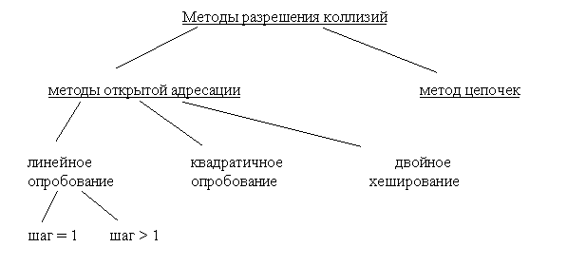

5. Линейное опробование (рис. 6.4.) сводится к последовательному перебору элементов таблицы с некоторым фиксированным шагом a=h(key) + c*i , где i номер попытки разрешить коллизию. При шаге равном единице происходит последовательный перебор всех элементов после текущего.
Квадратичное опробование отличается от линейного тем, что шаг перебора элементов не линейно зависит от номера попытки найти свободный элемент a = h(key2) + c*i + d*i ² . Благодаря нелинейности такой адресации уменьшается число проб при большом числе ключей-синонимов.
Еще одна разновидность метода открытой адресации, которая называется двойным хешированием, основана на нелинейной адресации, достигаемой за счет суммирования значений основной и дополнительной хеш-функций a=h1(key) + i*h2(key).
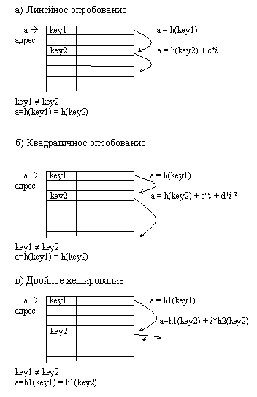

6. При другом подходе к хешированию таблица рассматривается как массив связанных списков или деревьев. Каждый такой список называется блоком (bucket) и содержит записи, отображаемые хеш-функцией в один и тот же табличный адрес. Эта стратегия разрешения коллизий называется методом цепочек (chaining with separate lists).
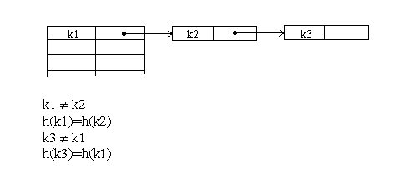
В общем случае метод цепочек быстрее открытой адресации, так как просматривает только те ключи, которые попадают в один и тот же табличный адрес. Кроме того, открытая адресация предполагает наличие таблицы фиксированного размера, в то время как в методе цепочек элементы таблицы создаются динамически, а длина списка ограничена лишь количеством памяти. Основным недостатком метода цепочек являются дополнительные затраты памяти на поля указателей. В общем случае динамическая структура метода цепочек более предпочтительна для хеширования.

7. Инвертированные индексы
Для таблицы строится отдельный набор данных, содержащий так называемые инвертированные индексы. Вспомогательный набор содержит для каждого значения вторичного ключа отсортированный список адресов записей таблицы, которые содержат данный ключ.
Поиск осуществляется по вспомогательной структуре достаточно быстро, так как фактически отсутствует необходимость обращения к основной структуре данных. Область
памяти, используемая для индексов, является относительно небольшой по сравнению с другими методами организации таблиц.

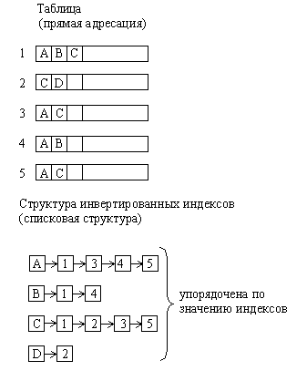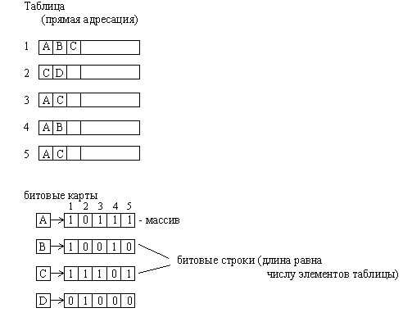

Недостатками данной системы являются большие затраты времени на составление вспомогательной структуры данных и ее обновление. Причем эти затраты возрастают с увеличение объема базы данных.
Битовые карты
Для каждого значения вторичного ключа записей основного набора данных записывается последовательность битов. Длина последовательности битов равна числу записей. Каждый бит в битовой карте соответствует одному значению вторичного ключа и одной записи. Единица означает наличие ключа в записи, а ноль отсутствие.
Основным преимуществом такой организации является очень простая и эффективная организация обработки сложных запросов, которые могут объединять значения ключей различными логическими предикатами. В этом случае поиск сводится к выполнению логических операций запроса непосредственно над битовыми строками и интерпретации результирующей битовой строки. Другим преимуществом является простота обновления карты при добавлении записей.
К недостаткам битовых карт следует отнести увеличение длины строки пропорционально длине файла. При этом заполненность карты единицами уменьшается с увеличением длины файла. Для большой длине таблицы и редко встречающихся ключах битовая карта превращается в большую разреженную матрицу, состоящую в основном из одних нулей.

